**TUẦN** **22**



 ***Họ và tên:***………………………………..***Lớp***…………

**Kiến thức cần nhớ**

**.**

**1. So sánh với 1 (So sánh qua trung gian)**

- Phân số nào có tử số < mẫu số thì phân số đó < 1.

*Ví dụ: $\frac{5}{6}$* .Ta thấy 5 < 6 => $\frac{5}{6}$ < 1. Ngược lại phân số < 1 thì tử số < mẫu số.

*Ví dụ: $\frac{x}{6}$* < 1 => x < 6.

- Phân số nào có tử số > mẫu số thì phân số đó > 1.

*Ví dụ: $\frac{7}{2}$* . Ta thấy 7 > 2 => $\frac{7}{2}$ > 1. Ngược lại phân số > 1 thì tử số > mẫu số.

*Ví dụ: $\frac{x}{6}$* > 1 => x > 6.

- Phân số nào có tử số = mẫu số thì phân số đó = 1.

Ví dụ: $\frac{7}{7}$. Ta thấy 7 = 7 => $\frac{7}{7}$ = 1. Ngược lại phân số = 1 thì tử số = mẫu số.

*Ví dụ: $\frac{x}{6}$* = 1 => x = 6.

**2. So sánh hai phân số cùng mẫu số (ta so sánh 2 tử số)**

*Trong hai phân số có cùng mẫu số:*

+ Phân số nào có tử số bé hơn thì bé hơn.

+ Phân số nào có tử số lớn hơn thì lớn hơn.

+ Nếu tử số bằng nhau thì hai phân số đó bằng nhau.

- Phân số nào có tử số > mẫu số thì phân số đó > 1.

*Ví dụ:* So sánh $\frac{2}{5}$ và $\frac{3}{5}$. Hai phân số này có mẫu số giống nhau bằng 5, và 2 < 3

nên $\frac{2}{5}$ < $\frac{3}{5}$.

**3. So sánh hai phân số khác mẫu số**

Muốn so sánh hai phân số khác mẫu số, ta có thể quy đồng mẫu số hai phân số đó, rồi so sánh tử số của hai phân số mới.

*Ví dụ:* So sánh $\frac{2}{3}$ và $\frac{3}{4}$.

$\frac{2}{3}$ = $\frac{2 × 4}{3 × 4}$ = $\frac{8}{12}$; $\frac{3}{4}$ = $\frac{3 × 3}{4 × 3}$ = $\frac{9}{12}$

****So sánh $\frac{8}{12}$ và $\frac{9}{12}$. Mẫu số giống nhau đều bằng 12 và 8 < 9 nên $\frac{8}{12}$ < $\frac{9}{12}$.

Vậy $\frac{2}{3}$ < $\frac{3}{4}$.

*Ngoài ra có thể quy đồng tử số*

$\frac{2}{3}$ = $\frac{2 × 3}{3 × 3}$ = $\frac{6}{9}$; $\frac{3}{4}$ = $\frac{3 × 2}{4 × 2}$ = $\frac{6}{8}$

Lúc này: Hai phân số có cùng tử số thì ta so sánh 2 mẫu số với nhau.

- Phân số nào có mẫu số lớn hơn thì phân số đó bé hơn.

- Phân số nào có mẫu số bé hơn thì phân số đó lớn hơn.

Do đó: So sánh $\frac{6}{9}$ và $\frac{6}{8}$ ta làm như sau:

Hai tử số giống nhau đều bằng 6 mà 9 > 8 nên $\frac{6}{9}$ < $\frac{6}{8}$

Vậy $\frac{2}{3}$ < $\frac{3}{4}$.

**4. Một số quy tắc riêng về so sánh phân số**

*\*) So sánh phần bù đến đơn vị của phân số đã cho (áp dụng với các phân số bé hơn 1). Đơn vị của phân số được nhắc đến ở đây chính là 1:*

Phần bù nào bé hơn thì phân số đó lớn hơn và ngược lại phần bù nào lớn hơn thì phân số đó bé hơn.

*Ví dụ:* So sánh $\frac{3}{4}$ và $\frac{5}{6}$.

Ta có: 1 - $\frac{3}{4}$ = $\frac{1}{4}$ và 1 - $\frac{5}{6}$ = $\frac{1}{6}$

Vì $\frac{1}{4}$ > $\frac{1}{6}$ nên $\frac{3}{4}$ < $\frac{5}{6}$.

*\*) So sánh phần lớn hơn với đơn vị của phân số đã cho (với các phân số lớn hơn 1):*

Phần hơn nào lớn hơn thì phân số đó lớn hơn. Phần hơn nào bé hơn thì phân số đó bé hơn.

*Ví dụ:* So sánh $\frac{13}{12}$ và $\frac{15}{14}$.

Ta có: 1 + $\frac{1}{12}$ = $\frac{13}{12}$ và 1 + $\frac{1}{14}$ = $\frac{15}{14}$

Vì $\frac{1}{12}$ > $\frac{1}{14}$ nên $\frac{13}{12}$ < $\frac{15}{14}$.

*\*) So sánh qua phân số trung gian:*

- Điều kiện áp dụng cách so sánh này:

- Tử số 1 > tử số 2 và mẫu số 1 < mẫu số 2

- Hoặc tử số 1 < tử số 2 và mẫu số 1 > mẫu số 2.

**5. Cách chọn phân số trung gian**

Phân số trung gian là phân số có tử số là tử số của phân số thứ nhất và mẫu số là mẫu số của phân số thứ hai hoặc ngược lại tử số là tử số của phân số thứ hai và mẫu số là mẫu số của phân số thứ nhất.

Ví dụ: So sánh $\frac{5}{9}$ và $\frac{4}{11}$. Ta chọn phân số trung gian là $\frac{5}{11}$

Ta có $\frac{5}{9}$ > $\frac{5}{11}$ và $\frac{5}{11}$ > $\frac{4}{11}$. Vậy $\frac{5}{9}$ > $\frac{4}{11}$

Hoặc: Ta chọn phân số trung gian là $\frac{4}{9}$

Ta có $\frac{5}{9}$ > $\frac{4}{9}$ và $\frac{4}{9}$ > $\frac{4}{11}$. Vậy $\frac{5}{9}$ > $\frac{4}{11}$

*\* Lưu ý:* Khi thực hiện so sánh các phân số ta nên lựa chọn các cách so sánh sao cho thuận tiện nhất. Ta cũng có thể rút gọn các phân số (nếu có thể rút gọn) rồi thực hiện các cách so sánh.

- So sánh phân số còn được áp dụng để xếp thứ tự các phân số (muốn sắp xếp được các phân số theo thứ tự nhất định thì ta phải so sánh được các phân số).

**PHIẾU 1 (CƠ BẢN)**

***Họ và tên:***………………………………..***Lớp***…………

**Bài 1**: Rút gọn các phân số:

   

**Bài 2**: Quy đồng mẫu số các phấn số sau:

a) và 



b) và 



c) và 



**Bài 3**: Điền dấu ( > ; < ; = )

   

**Bài 4** : Viết các phân số:

a) theo thứ tự từ bé đến lớn: 

b) theo thứ tự từ lớn đến bé: 

**Bài 5**: Viết tiếp vào chỗ chấm cho thích hợp :

a) So sánh và 

Quy đồng mẫu số của và  được 

Vì  Vậy 

b) So sánh và 

Quy đồng mẫu số của 

Vì  Vậy 

c) So sánh và 





d) So sánh  và 





**Bài 6**: Điền dấu ( > ; < ; = )

  

**Bài 7**: Viết tiếp vào chỗ chấm:

An ăn hết cái bánh, Bình ăn hết cái bánh, Hoa ăn hết cái bánh. Hỏi ai ăn nhiều bánh nhất, ai ăn ít bánh nhất ?

Đáp số: 

**Bài 8**: Viết tiếp vào chỗ chấm:

Tìm hai phân số vừa lớn hơn vừa bé hơn .

Đáp số: 

**Bài 9: ĐỐ VUI**

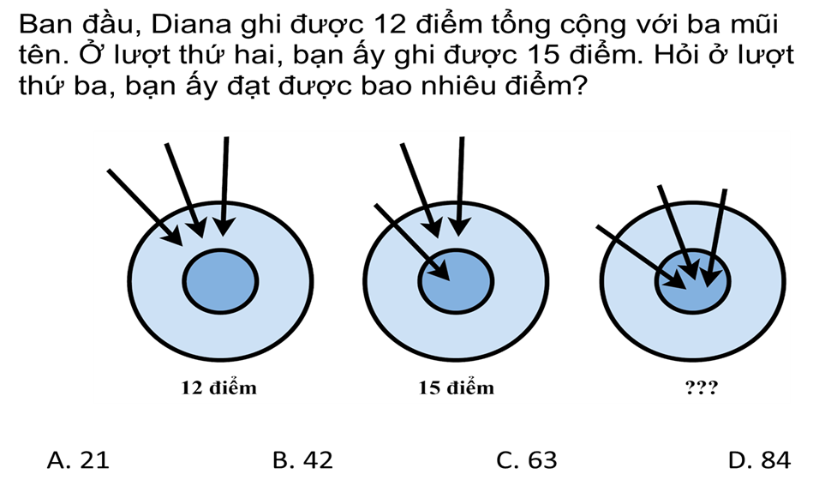

**PHIẾU 2 (TRẮC NGHIỆM TỔNG HỢP)**

***Họ và tên:***………………………………..***Lớp***…………

|  |  |  |  |
| --- | --- | --- | --- |
| **Dễ** |  | Mẫu số chung nhỏ nhất của các phân số  là: |  |
|  | Quy đồng hai phân số và  được phân số  và phân số …. |  |
|  | Trong các phân số:  phân số lớn nhất là: |  |
|  | Số thích hợp khác 0 điền vào chỗ chấm  là: …. |  |
|  | Phân số  bé hơn phân số nào dưới đây: |  |
| **Trung bình** |  | Tìm hai phân số lớn hơn  và bé hơn  sao cho bốn phân số này có tử số là các số tự nhiên liên tiếp. Hai phân số đó là**:**  và …. |  |
|  | Điền dấu <; >; = vào chỗ chấm: |  |
|  | Điền dấu <; >; = vào chỗ chấm: |  |
|  | Điền dấu <; >; = vào chỗ chấm: |  |
|  | Tìm một phân số biết rằng trung bình cộng của tử số và mẫu số bằng 21 và tử số kém mẫu số 4 đơn vị. Phân số đó là: |  |
| **Khó** |  | Điền dấu <; >; = vào chỗ chấm: |  |
|  | Điền dấu <; >; = vào chỗ chấm: |  |
|  | Điền dấu <; >; = vào chỗ chấm: |  |
|  | Tìm x sao cho: . Vậy x = … |  |
|  | Có … giá trị của x thoả mãn: |  |

**PHIẾU 3 (CƠ BẢN VÀ NÂNG CAO)**

***Họ và tên:***………………………………..***Lớp***…………

1. **Trắc nghiệm:**

|  |  |  |
| --- | --- | --- |
| **Câu** | **Đề bài** | **Đáp án** |
| **1** | Mẫu số chung nhỏ nhất của các phân số  là: … |  |
| **2** | Quy đồng mẫu số hai phân số  và  được  và … |  |
| **3** | Trong các phân số:  phân số lớn nhất là: … |  |
| **4** | Số thích hợp khác 0 điền vào ô trống  > /11 là: … |  |
| **5** | Phân số  bé hơn phân số nào sau đây:  ?  Đó là phân số: … |  |
| **6** | So sánh:  . Dấu thích hợp điền vào chỗ trống là: |  |
| **7** | An vẽ hai hình vuông bằng nhau. An chia hình vuông thứ nhất thành 4 phần bằng nhau rồi An tô màu 3 phần. An chia hình vuông thứ hai thành 12 phần bằng nhau. Hỏi An phải tô màu mấy phần ở hình thứ hai để diện tích phần đã tô màu ở hai hình bằng nhau?  An cần tô ………phần. |  |
| **8** | Viết phép chia 181818 : 545454 thành phân số rồi rút gọn phân số này ta được phân số tối giản là: ….. |  |
| **9\*** | Tìm một phân số lớn hơn và bé hơn  sao cho tử số và mẫu số bé nhất có thể.  Đó là phân số: …… |  |
| **10\*** | Tìm một phân số, biết nếu thêm 8 đơn vị vào tử số và giữ nguyên mẫu số ta được phân số mới bằng 1, còn nếu bớt cả tử số và mẫu số 6 đơn vị ta được phân số bằng . Phân số cần tìm là: …….. |  |

**II. Tự luận**

|  |  |  |
| --- | --- | --- |
| **Câu** | **Câu hỏi** | **Đáp án** |
| **11** | Trình bày chi tiết cách sắp xếp các phân số sau theo thứ tự từ bé đến lớn rồi tìm phân số lớn nhất.  . | ………………………………………………………………………………………………………………………………………………………………………………………………. |
| **12** | Tìm một phân số biết rằng trung bình cộng của tử số và mẫu số bằng 21 và tử số kém mẫu số 4 đơn vị. | ……………………………………………………………………………………………………………………………………………………………………………………………………………………………………………… |

**PHIẾU 4 (NÂNG CAO)**

***Họ và tên:***………………………………..***Lớp***…………

1. Hãy so sánh rồi sắp xếp các phân số sau theo thứ tự từ bé đến lớn:



.......................................................................................................................................................................................................................................................................................................... ..................................................................................................................................................... .......................................................................................................................................................................................................................................................................................................

1. Sắp xếp các phân số sau theo thứ tự từ bé đến lớn:

|  |  |
| --- | --- |
| ....................................................................... .......................................................................      ....................................................................... ..................................................................... | ........................................................................ .......................................................................      ....................................................................... ....................................................................... |

1. So sánh các phân số sau bằng cách hợp lý nhất:

|  |  |  |  |
| --- | --- | --- | --- |
| 1. và ; | b) và ; | c) và . | d) và . |

...........................................................................................................................................................................................................................................................................................................................................................................................................................................................

...................................................................................................................................................................................................................................................................................................... ......................................................................................................................................................................................................................................................................................................

1. So sánh các phân số sau bằng cách hợp lý nhất:

|  |  |  |  |
| --- | --- | --- | --- |
| 1. và ; | b)  và ; | c) và ; | d) và . |

..................................................................................................................................................

.................................................................................................................................................................................................................................................................................................................................................................................................................................................................................................................................................................................................................... ...........................................................................................................................................................................................................................................................................................................................................................................................................................................................

1. So sánh các phân số sau bằng cách hợp lý nhất:

|  |  |  |  |
| --- | --- | --- | --- |
| a) và ; | b) và ; | c) và ; | d) và . |

..................................................................................................................................................

...........................................................................................................................................................................................................................................................................................................................................................................................................................................................

................................................................................................................................................................................................................................................................................................................................................................................................................................................................................................................................................................................................................

1. So sánh A và B, biết: ; B = .

.................................................................................................................................................

................................................................................................................................................................................................................................................................................................................................................................................................................................................................................................................................................................................................................